**TUGAS PERTEMUAN 1**

**INSTALASI WEB SERVER DAN GITHUB**

1. **INSTALASI WEB SERVER**

Proses Instalasi Web Server :

1. Download Web Server (Xampp) di internet.
2. 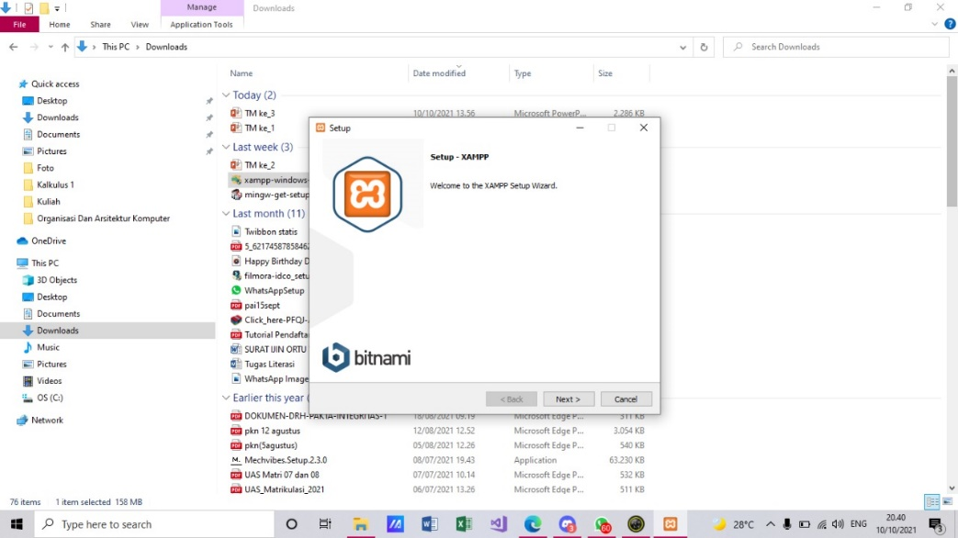Setelah selesai mendownload buka aplikasi installer, kemudian akan muncul seperti gambar dibawah. Kemudian klik next untuk melanjutkan ke step berikutnya.
3. 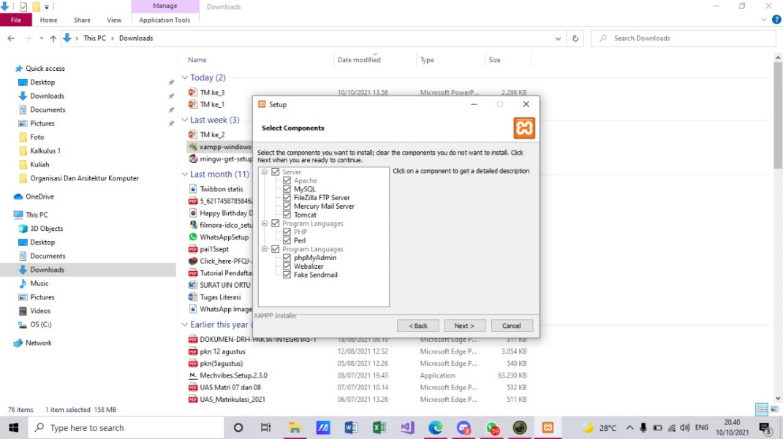Pada step berikutnya akan ada pilihan untuk menginstal web server yang diinginkan. Kemudian klik next untuk melanjutkan instalasi.
4. 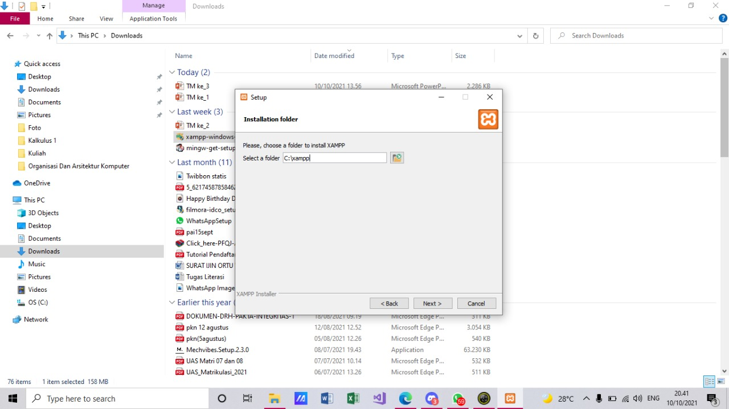Kemudian pilih tempat untuk folder web server (xampp)
5. 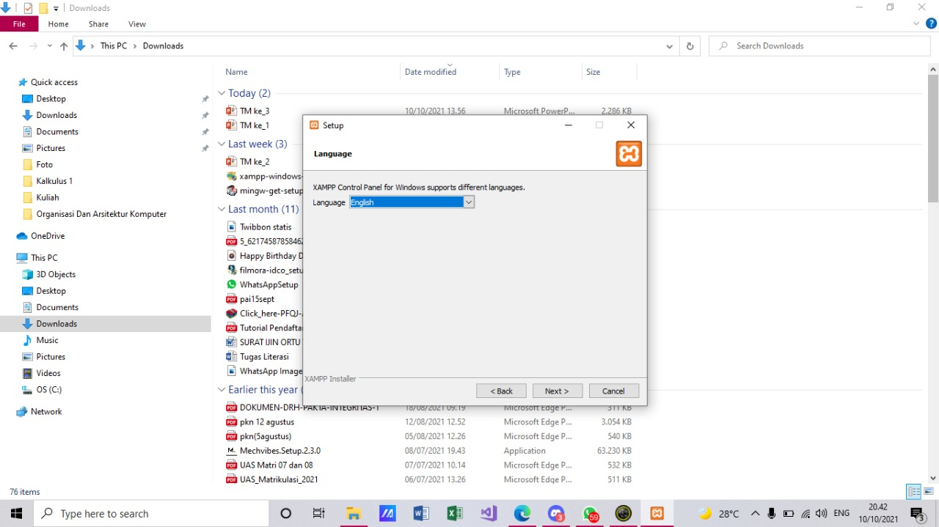Kemudian pilih bahasa yang di inginkan

1. 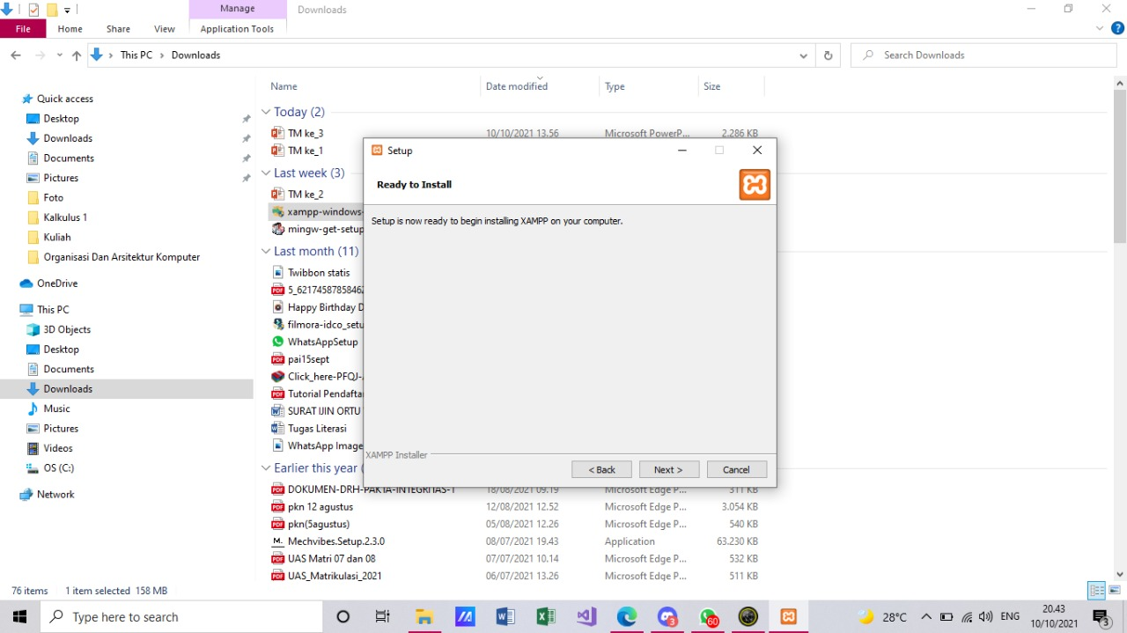Setelah tampilan seperti gambar dibawah klik next untuk melanjutkan proses install.
2. 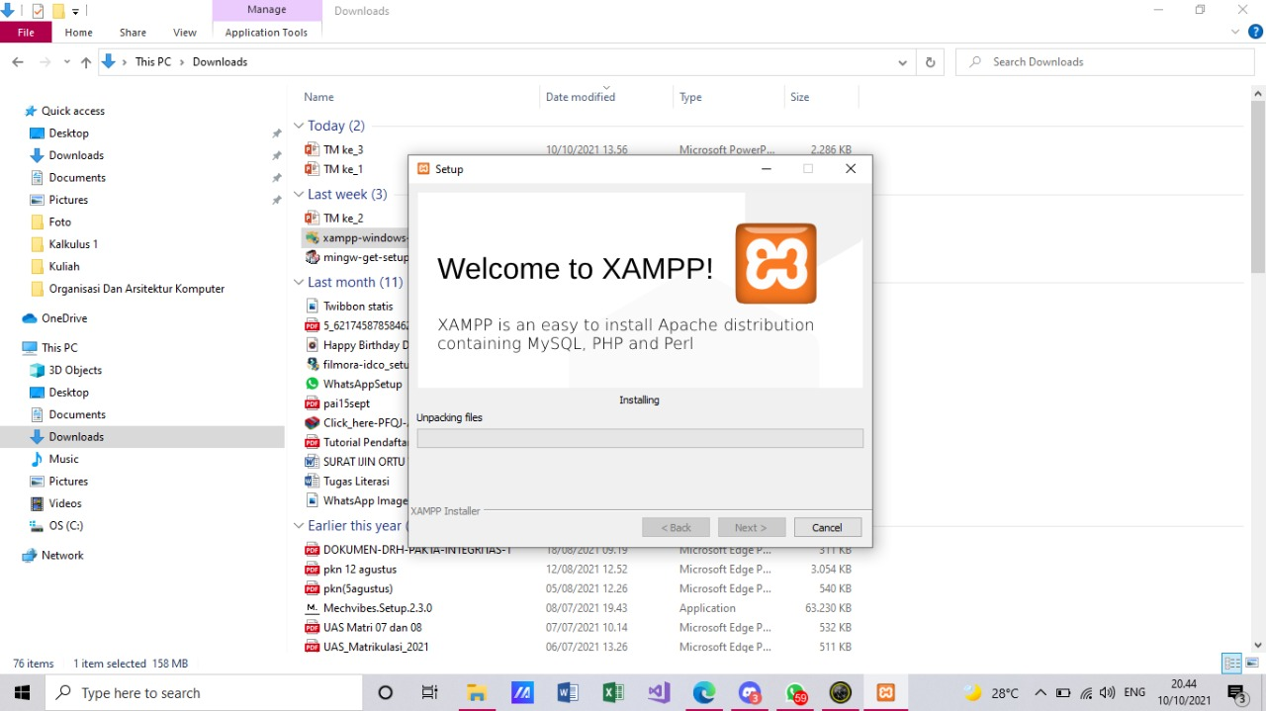Kemudian tunggu proses instalasi selesaii.
3. 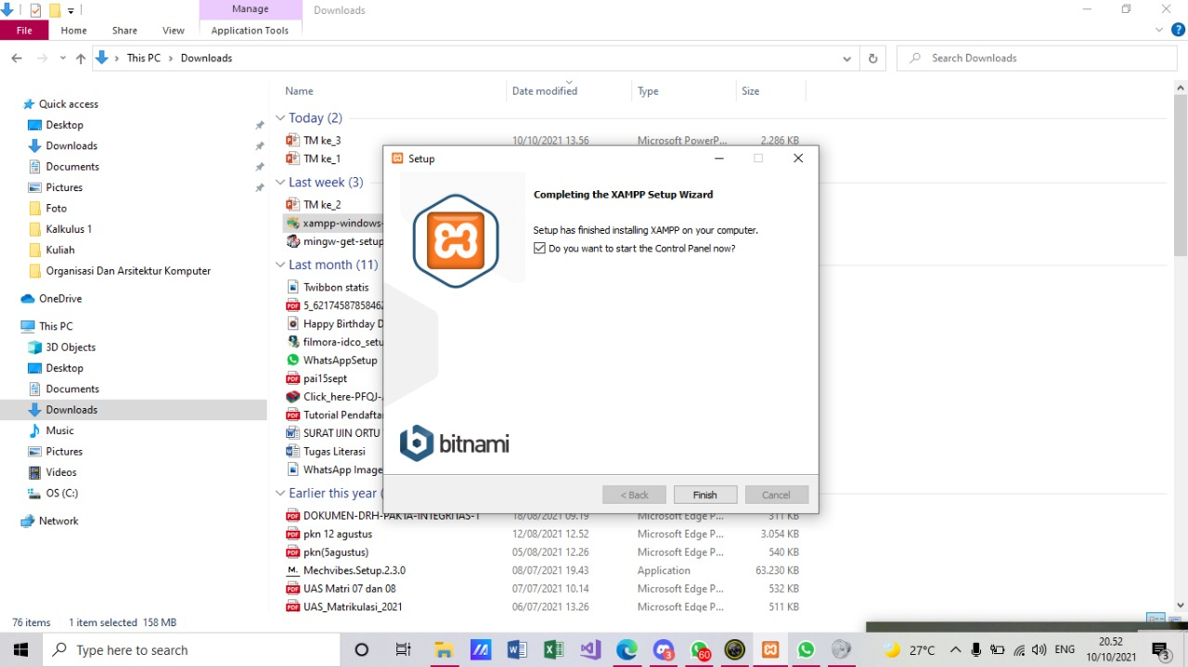Setelah selesai install klik finish untuk membuka aplikasi web server (xampp).
4. 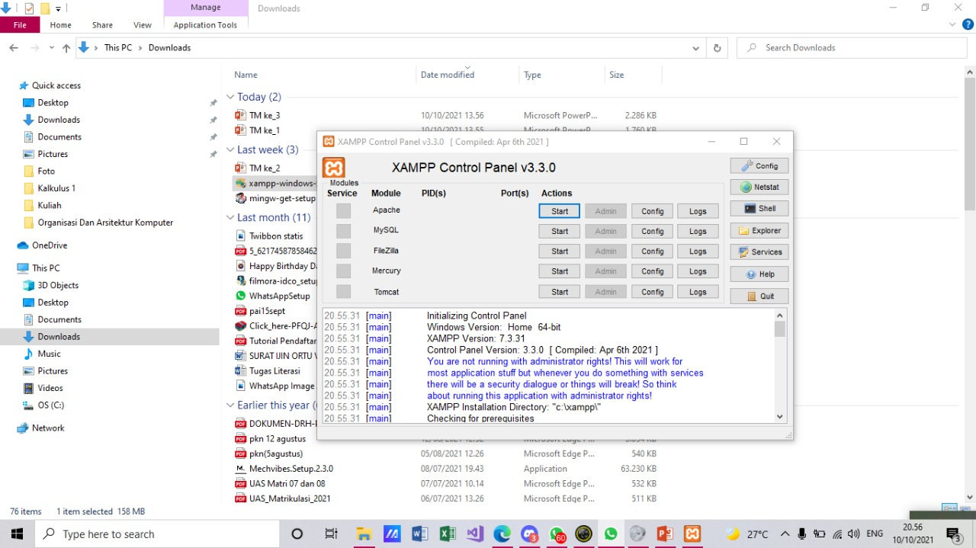Setelah tampilan seperti gambar dibawah, aplikasi web server telah terinstal.
5. **GITHUB**

<https://github.com/Tryanys/pem-web2021.git>